辅导员工作学生网络评议操作手册

一、进入评议系统
方法一：使用微信扫描如下二维码进行评议
方法二：使用分享点击链接进入
http://stump.zzuli.edu.cn/s2/student/fdypy/index
方式三：通过“郑州轻工业大学学生工作部”微信公众号进行评议
1.进入移动平台
先进入“郑州轻工业大学学生工作部微信”公众号，点击“i服务”菜单下“移动平台”菜单项，如下图所示:
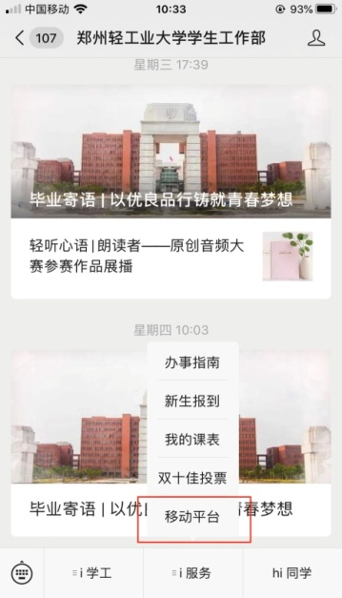
2.进入“辅导员评议”模块进行评议
点击“辅导员评议”图标进入辅导员评议模块，如下图所示：
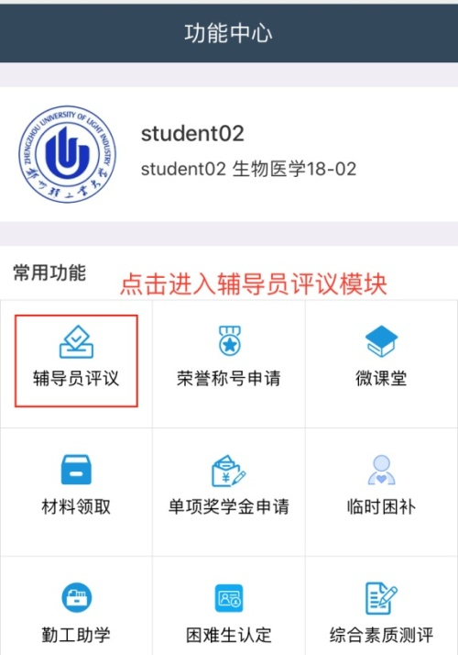
二、评议流程及方法
（1）进入系统时，如需进行登录，请登录页面填入用户名填写中本人学号，在密码栏中填写登录密码，如下图所示。
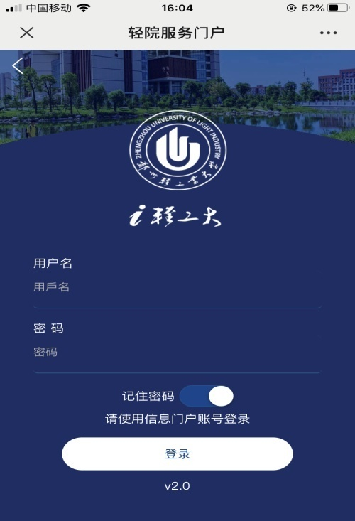
（2）进入系统后点击“2019-2020学年”进入评议页面，点击“立即评议”，如下图所示。
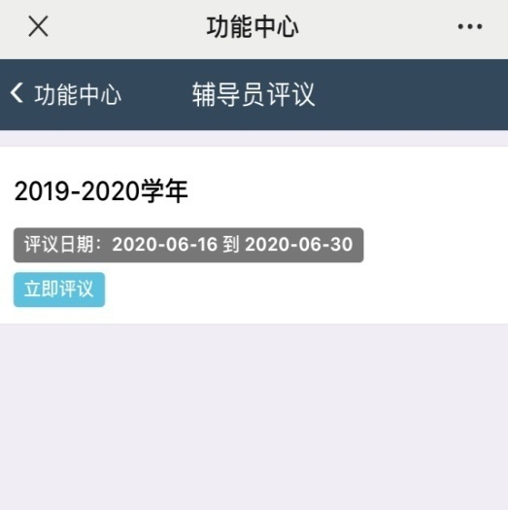
（3）在下拉菜单中根据您所在学院辅导员老师的列表，选择您所在班级对应辅导员老师的姓名，如下图所示：
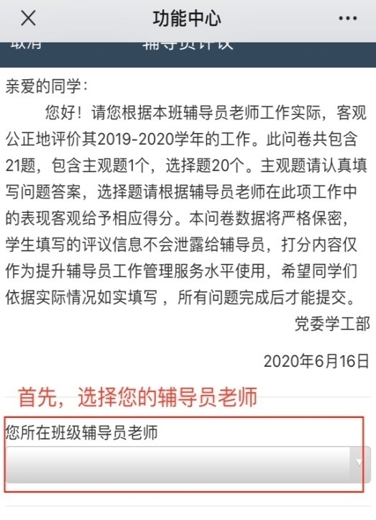
（4）本次调查问卷内容共包含辅导员的职业素养、思想教育、学生组织建设等六个板块，20个客观选择题和1个主观题。
客观题可依据你所在班级辅导员工作情况，在下拉菜单中选择1-5分。
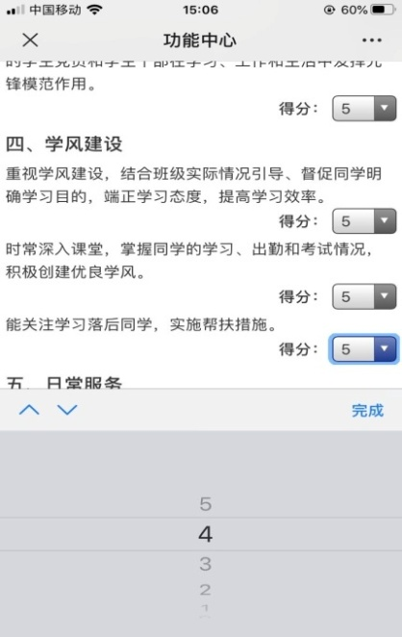
主观题可依据实际情况，在空格中写一句您想对对辅导员老师说的话，如下图所示。
(5）提交问卷。问卷完成后，点击问卷底部提交评议，系统会弹出“”提示页面，完成评议工作，如下图所示。
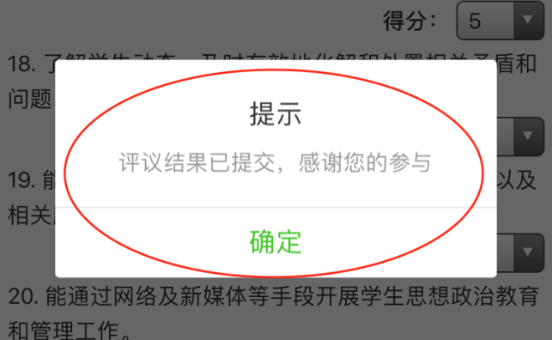
（6）重新填报。如提交后，发现填报错误可点击页面上方“重新评议”功能，即可重新调写问卷，系统将自动覆盖上次填报的内容，如图所示。
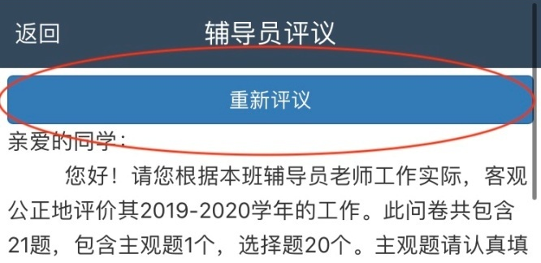
三、查看评议进度
为推进辅导员考核网络评议工作，系统为辅导员设置了查看评议学生、未评议学生名单功能。此功能设置了数据保密功能，辅导员不能查看到学生的具体打分情况，如下图所示。
